Résultats en photo de l’échelle de teinte :

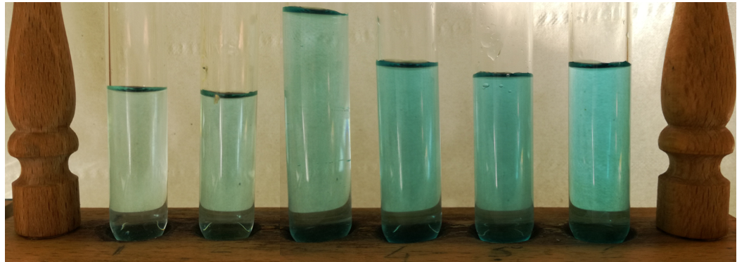
Groupe A

Solution
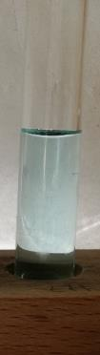
Alodont®

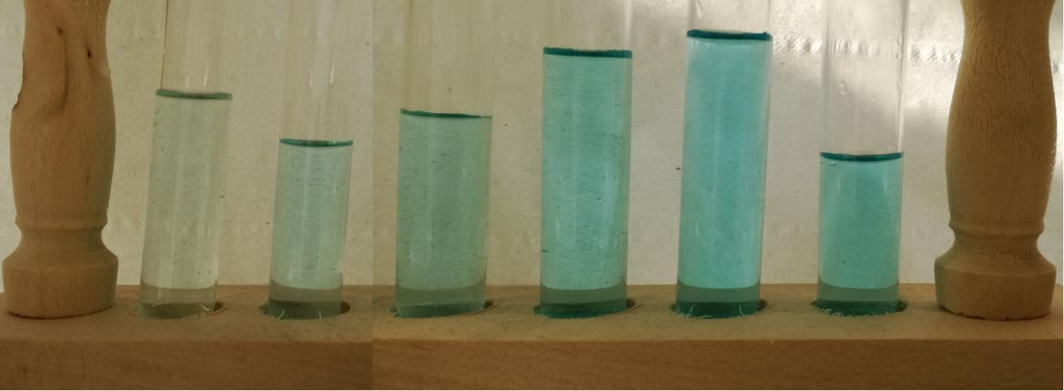
Groupe B

